2018-2019学年山东省青岛市李沧区八年级（上）期末数学试卷
一、选择题
1．（3分）（2018秋•李沧区期末）9的平方根是
A． B．3 C．81 D．
2．（3分）（2018秋•李沧区期末）下列四组数据中，不能作为直角三角形的三边长是
A．6，8，10 B．7，24，25 C．2，5，7 D．9，12，15
3．（3分）（2018秋•李沧区期末）已知、为实数，且，则的值是
A． B． C．1 D．3
4．（3分）（2014•怀化）某中学随机调查了15名学生，了解他们一周在校参加体育锻炼时间，列表如下：
锻炼时间（小时） | 5 | 6 | 7 | 8
人数 | 2 | 6 | 5 | 2
则这15名同学一周在校参加体育锻炼时间的中位数和众数分别是
A．6，7 B．7，7 C．7，6 D．6，6
5．（3分）（2018秋•李沧区期末）已知点，和，在直线上，若，则与的大小关系是
A． B． C． D．不能确定
6．（3分）（2018秋•李沧区期末）如图，在平面直角坐标系中，直线与直线交于点，则关于、的方程组的解为
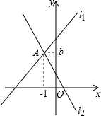
A． B． C． D．
7．（3分）（2018秋•李沧区期末）现用190张铁皮制作一批盒子，每张铁皮可做8个盒身或做22个盒底，而一个盒身和两个盒底配成一个完整的盒子．问用多少张白铁皮制盒身、多少张白铁皮制盒底，可以使盒身和盒底正好配套．设用张铁皮做盒身，张铁皮做盒底，可以使盒身与盒底正好配套，则可列方程是
A． B．
C． D．
8．（3分）（2017•潍坊）小莹和小博士下棋，小莹执圆子，小博士执方子．如图，棋盘中心方子的位置用表示，右下角方子的位置用表示．小莹将第4枚圆子放入棋盘后，所有棋子构成一个轴对称图形．她放的位置是
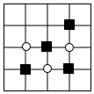
A． B． C． D．
二、填空题
9．（3分）（2017•南京）计算的结果是 ．
10．（3分）（2018秋•李沧区期末）某公司欲招聘一名公关人员， 对甲、 乙两位候选人进行了面试和笔试， 他们的成绩如表：
候选人 |  | 甲 | 乙
测试成绩 （百 分制） | 面试 | 86 | 92
测试成绩 （百 分制） | 笔试 | 90 | 83
如果公司认为， 作为公关人员面试的成绩应该比笔试的成绩更重要， 并分别赋予它们 6 和 4 的权 ． 根据两人的平均成绩， 公司将录取 ．
11．（3分）（2018•钦州三模）如图，已知，平分，，则的度数是 ．
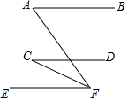
12．（3分）（2018秋•李沧区期末）根据如图所示的程序计算函数的值，若输入的值是4或7时，输出的值相等，则等于 ．
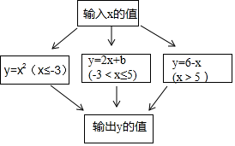
13．（3分）（2019•铁东区模拟）把矩形沿着对角线折叠，使点落在处，交于，若，，则的长为 ．
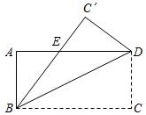
14．（3分）（2010•赣榆区校级二模）如图，长方体的长为15，宽为10，高为20，点离点的距离为5，一只蚂蚁如果要沿着长方体的表面从点爬到点，需要爬行的最短距离是 ．
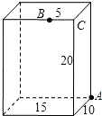
三、作图题
15．（3分）（2018秋•李沧区期末）如图：在平面直角坐标系中，，．
（1）在图中作出关于轴对称图形△；
（2）写出、、的坐标分别是 ， ，
， ， ， ；
（3）的面积是 ．
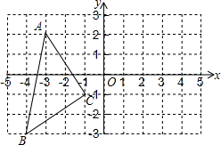
四、解答题
16．（2018秋•李沧区期末）（1）
（2）
（3）解方程组
17．（2018秋•李沧区期末）已知：如图，四边形，，，，，且．求四边形的面积．
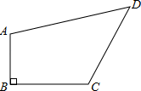
18．（2018秋•李沧区期末）某班为准备半期考表彰的奖品，计划从友谊超市购买笔记本和水笔共40件．在获知某网店有“双十一”促销活动后，决定从该网店购买这些奖品．已知笔记本和水笔在这两家商店的零售价分别如下表，且在友谊超市购买这些奖品需花费90元．求从网店购买这些奖品可节省多少元．
品 名  商 店 | 笔记本  （元件） | 水笔  （元件）
友谊超市 | 2.4 | 2
网 店 | 2 | 1.8
19．（2018秋•李沧区期末）如图所示，点，分别在，上，，均与相交，，，求证：．
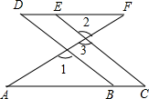
20．（2014•义乌市）九（3）班为了组队参加学校举行的“五水共治”知识竞赛，在班里选取了若干名学生，分成人数相同的甲、乙两组，进行了四次“五水共治”模拟竞赛，成绩优秀的人数和优秀率分别绘制成如图统计图．
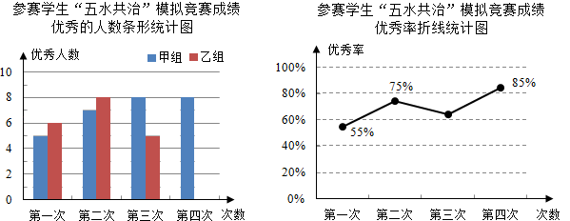
根据统计图，解答下列问题：
（1）第三次成绩的优秀率是多少？并将条形统计图补充完整；
（2）已求得甲组成绩优秀人数的平均数，方差，请通过计算说明，哪一组成绩优秀的人数较稳定？
21．（2018秋•李沧区期末）某文具商店销售功能相同的、两种品牌的计算器，购买2个品牌和3个品牌的计算器共需156元；购买3个品牌和1个品牌的计算器共需122元．
（1）求这两种品牌计算器的单价；
（2）学校开学前夕，该商店对这两种计算器开展了促销活动，具体办法如下：品牌计算器按原价的八折销售，品牌计算器超出5个的部分按原价的七折销售，设购买个品牌的计算器需要元，购买个品牌的计算器需要元，分别求出、关于的函数关系式；
（3）当需要购买50个计算器时，买哪种品牌的计算器更合算？
22．（2019•克东县二模）甲、乙两人相约周末登花果山，甲、乙两人距地面的高度（米与登山时间（分之间的函数图象如图所示，根据图象所提供的信息解答下列问题：
（1）甲登山上升的速度是每分钟 米，乙在地时距地面的高度为 米；
（2）若乙提速后，乙的登山上升速度是甲登山上升速度的3倍，请求出乙登山全程中，距地面的高度（米与登山时间（分之间的函数关系式；
（3）登山多长时间时，甲、乙两人距地面的高度差为70米？
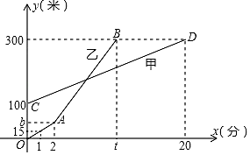
23．（2018秋•李沧区期末）阅读下列一段文字，然后回答下列问题．
已知在平面内有两点，、，，其两点间的距离，同时，当两点所在的直线在坐标轴或平行于坐标轴或垂直于坐标轴时，两点间距离公式可化简为或．
（1）已知、，试求、两点间的距离 ；
（2）已知、在平行于轴的直线上，点的纵坐标为4，点的纵坐标为，试求、两点的距离为 ；
（3）已知一个三角形各顶点坐标为、、，你能判定此三角形的形状吗？说明理由．
（4）在（3）的条件下，平面直角坐标系中，在轴上找一点，使的长度最短，求出点的坐标及的最短长度．
24．（2018秋•李沧区期末）探究与发现：如图1所示的图形，像我们常见的学习用品圆规．我们不妨把这样图形叫做“规形图”，
（1）观察“规形图”，试探究与、、之间的关系，并说明理由；
（2）请你直接利用以上结论，解决以下三个问题：
①如图2，把一块三角尺放置在上，使三角尺的两条直角边、恰好经过点、，，则 ；
②如图3，平分，平分，若，，求的度数；
③如图4，，的10等分线相交于点、、，若，，求的度数．
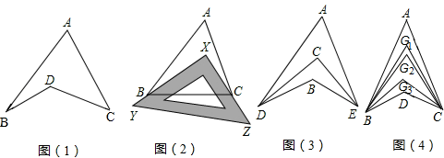

2018-2019学年山东省青岛市李沧区八年级（上）期末数学试卷
参考答案与试题解析
一、选择题
2．（3分）下列四组数据中，不能作为直角三角形的三边长是
A．6，8，10 B．7，24，25 C．2，5，7 D．9，12，15
【分析】根据勾股定理的逆定理：如果三角形有两边的平方和等于第三边的平方，那么这个三角形是直角三角形．如果没有这种关系，这个就不是直角三角形．
【解答】解：、，符合勾股定理的逆定理，故能作为直角三角形的三边长；
、，符合勾股定理的逆定理，故能作为直角三角形的三边长；
、，符合勾股定理的逆定理，故不能作为直角三角形的三边长；
、，符合勾股定理的逆定理，故能作为直角三角形的三边长．
故选：．
【点评】本题考查了勾股定理的逆定理，在应用勾股定理的逆定理时，应先认真分析所给边的大小关系，确定最大边后，再验证两条较小边的平方和与最大边的平方之间的关系，进而作出判断．
4．（3分）某中学随机调查了15名学生，了解他们一周在校参加体育锻炼时间，列表如下：
锻炼时间（小时） | 5 | 6 | 7 | 8
人数 | 2 | 6 | 5 | 2
则这15名同学一周在校参加体育锻炼时间的中位数和众数分别是
A．6，7 B．7，7 C．7，6 D．6，6
【分析】根据中位数和众数的定义分别进行解答即可．
【解答】解：共有15个数，最中间的数是8个数，
这15名同学一周在校参加体育锻炼时间的中位数是6；
6出现的次数最多，出现了6次，则众数是6；
故选：．
【点评】此题考查了中位数和众数，中位数是将一组数据从小到大（或从大到小）重新排列后，最中间的那个数（最中间两个数的平均数），叫做这组数据的中位数；众数是一组数据中出现次数最多的数．
5．（3分）已知点，和，在直线上，若，则与的大小关系是
A． B． C． D．不能确定
【分析】先根据正一次函数的解析式判断出函数的增减性，再根据即可作出判断．
【解答】解：直线中，
随的增大而减小，
，
．
故选：．
【点评】本题考查的是一次函数图象上点的坐标特点，即一次函数图象上各点的坐标一定适合此函数的解析式．
7．（3分）现用190张铁皮制作一批盒子，每张铁皮可做8个盒身或做22个盒底，而一个盒身和两个盒底配成一个完整的盒子．问用多少张白铁皮制盒身、多少张白铁皮制盒底，可以使盒身和盒底正好配套．设用张铁皮做盒身，张铁皮做盒底，可以使盒身与盒底正好配套，则可列方程是
A． B．
C． D．
【分析】由题意可知：制盒身的铁皮制盒底的铁皮张；盒底的数量盒身数量的2倍．据此可列方程组求解即可．
【解答】解：设张铁皮制盒身，张铁皮制盒底，由题意得
．
故选：．
【点评】此题考查从实际问题中抽象出二元一次方程组，找出题目蕴含的数量关系是正确列出方程组的关键．
8．（3分）小莹和小博士下棋，小莹执圆子，小博士执方子．如图，棋盘中心方子的位置用表示，右下角方子的位置用表示．小莹将第4枚圆子放入棋盘后，所有棋子构成一个轴对称图形．她放的位置是
A． B． C． D．
【分析】首先确定轴、轴的位置，然后根据轴对称图形的定义判断．
【解答】解：棋盘中心方子的位置用表示，则这点所在的横线是轴，右下角方子的位置用，则这点所在的纵线是轴，则当放的位置是时构成轴对称图形．
故选：．
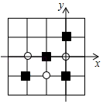
【点评】本题考查了轴对称图形和坐标位置的确定，正确确定轴、轴的位置是关键．
二、填空题
9．（3分）
10．（3分）某公司欲招聘一名公关人员， 对甲、 乙两位候选人进行了面试和笔试， 他们的成绩如表：
候选人 |  | 甲 | 乙
测试成绩 （百 分制） | 面试 | 86 | 92
测试成绩 （百 分制） | 笔试 | 90 | 83
如果公司认为， 作为公关人员面试的成绩应该比笔试的成绩更重要， 并分别赋予它们 6 和 4 的权 ． 根据两人的平均成绩， 公司将录取 乙 ．
【分析】根据题意先算出甲、 乙、 丙、 丁四位候选人的加权平均数， 再进行比较， 即可得出答案 ．
【解答】解： 甲的平均成绩为：（分，
乙的平均成绩为：（分，
因为乙的平均分数最高，
所以乙将被录取 ．
故答案为： 乙 ．
【点评】此题考查了加权平均数的计算公式， 注意， 计算平均数时按 6 和 4 的权进行计算 ．
11．（3分）如图，已知，平分，，则的度数是 ．
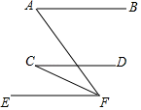
【分析】先根据平行线的性质以及角平分线的定义，得到的度数，再根据平行线的性质，即可得到的度数．
【解答】解：，
，
平分，
，
又，
，
故答案为：．
【点评】本题主要考查了平行线的性质，解题时注意：两直线平行，内错角相等．
12．（3分）根据如图所示的程序计算函数的值，若输入的值是4或7时，输出的值相等，则等于 ．
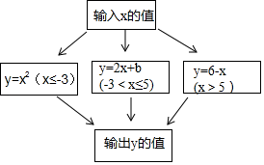
【分析】把与代入程序中计算，根据值相等即可求出的值．
【解答】解：当时，，当时，，
由题意得：，
解得：，
故答案为：
【点评】此题考查了函数值，弄清程序中的关系式是解本题的关键．
13．（3分）把矩形沿着对角线折叠，使点落在处，交于，若，，则的长为 3 ．
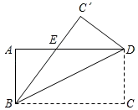
【分析】由矩形的性质和折叠的性质可得，由勾股定理可求的长．
【解答】解：四边形是矩形，
，
折叠
在中，，
，
故答案为：3
【点评】本题考查了翻折变换，矩形的性质，勾股定理，熟练掌握折叠的性质是本题的关键．
14．（3分）如图，长方体的长为15，宽为10，高为20，点离点的距离为5，一只蚂蚁如果要沿着长方体的表面从点爬到点，需要爬行的最短距离是 25 ．
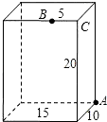
【分析】要求正方体中两点之间的最短路径，最直接的作法，就是将正方体展开，然后利用两点之间线段最短解答．
【解答】解：如图：（1）；
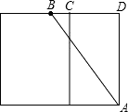
（2）；
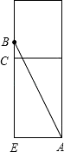
（3）．
所以需要爬行的最短距离是25．
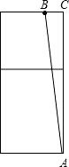
【点评】解答此题要注意以下几点：
（1）将立体图形展开的能力；
（2）分类讨论思想的应用；
（3）正确运用勾股定理．
三、作图题
15．（3分）如图：在平面直角坐标系中，，．
（1）在图中作出关于轴对称图形△；
（2）写出、、的坐标分别是 3 ， ，
， ， ， ；
（3）的面积是 ．
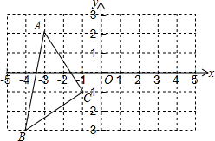
【分析】（1）根据网格结构找出点、、关于轴的对称点、、的位置，然后顺次连接即可；
（2）由点关于轴对称点的特点填空即可；
（3）根据所在的矩形的面积减去四周三个直角三角形的面积列式计算即可得解．
【解答】解：（1）如图所示：
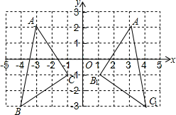
（2），，；
（3）．
故答案为：3，2；4，；1，；．
【点评】本题考查了利用轴对称变换作图，熟练掌握网格结构准确找出对应点的位置是解题的关键．
四、解答题
20．九（3）班为了组队参加学校举行的“五水共治”知识竞赛，在班里选取了若干名学生，分成人数相同的甲、乙两组，进行了四次“五水共治”模拟竞赛，成绩优秀的人数和优秀率分别绘制成如图统计图．
根据统计图，解答下列问题：
（1）第三次成绩的优秀率是多少？并将条形统计图补充完整；
（2）已求得甲组成绩优秀人数的平均数，方差，请通过计算说明，哪一组成绩优秀的人数较稳定？
【分析】（1）利用优秀率求得总人数，根据优秀率优秀人数除以总人数计算；
（2）先根据方差的定义求得乙班的方差，再根据方差越小成绩越稳定，进行判断．
【解答】解：（1）总人数：（人，
第三次的优秀率：，
第四次乙组的优秀人数为：（人．
补全条形统计图，如图所示：
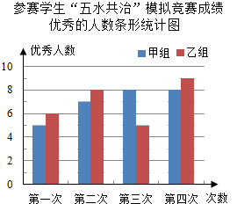

（2），
，
，所以甲组成绩优秀的人数较稳定．
【点评】本题考查了优秀率、平均数和方差等概念以及运用．它反映了一组数据的波动大小，方差越大，波动性越大，反之也成立．
21．某文具商店销售功能相同的、两种品牌的计算器，购买2个品牌和3个品牌的计算器共需156元；购买3个品牌和1个品牌的计算器共需122元．
（1）求这两种品牌计算器的单价；
（2）学校开学前夕，该商店对这两种计算器开展了促销活动，具体办法如下：品牌计算器按原价的八折销售，品牌计算器超出5个的部分按原价的七折销售，设购买个品牌的计算器需要元，购买个品牌的计算器需要元，分别求出、关于的函数关系式；
（3）当需要购买50个计算器时，买哪种品牌的计算器更合算？
【分析】（1）根据题意列出二元一次方程组，解方程组即可得到答案；
（2）根据题意用含的代数式表示出、即可；
（3）把代入两个函数关系式进行计算，比较得到答案．
【解答】解：（1）设、两种品牌的计算器的单价分别为、元，由题意得，
，
解得．
答：、两种品牌的计算器的单价分别为30元、32元；
（2），
；
（3）当时，，
，
，
买品牌的计算器更合算．
【点评】本题考查的是二元一次方程组的应用和一次函数的应用，正确找出等量关系列出方程组并正确解出方程组、掌握一次函数的性质是解题的关键．
22．甲、乙两人相约周末登花果山，甲、乙两人距地面的高度（米与登山时间（分之间的函数图象如图所示，根据图象所提供的信息解答下列问题：
（1）甲登山上升的速度是每分钟 10 米，乙在地时距地面的高度为 米；
（2）若乙提速后，乙的登山上升速度是甲登山上升速度的3倍，请求出乙登山全程中，距地面的高度（米与登山时间（分之间的函数关系式；
（3）登山多长时间时，甲、乙两人距地面的高度差为70米？
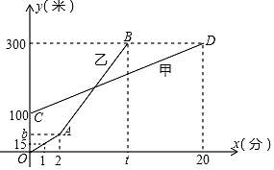
【分析】（1）根据速度高度时间即可算出甲登山上升的速度；根据高度速度时间即可算出乙在地时距地面的高度的值；
（2）分和两种情况，根据高度初始高度速度时间即可得出关于的函数关系；
（3）当乙未到终点时，找出甲登山全程中关于的函数关系式，令二者做差等于70得出关于的一元一次方程，解之即可求出值；当乙到达终点时，用终点的高度甲登山全程中关于的函数关系式，得出关于的一元一次方程，解之可求出值．综上即可得出结论．
【解答】解：（1）甲登山上升的速度是：（米分钟），
．
故答案为：10；30；

（2）当时，；
当时，．
当时，．
乙登山全程中，距地面的高度（米与登山时间（分之间的函数关系式为；

（3）甲登山全程中，距地面的高度（米与登山时间（分之间的函数关系式为．
当时，解得：；
当时，解得：；
当时，解得：．
答：登山3分钟、10分钟或13分钟时，甲、乙两人距地面的高度差为70米．
【点评】本题考查了一次函数的应用以及解一元一次方程，解题的关键是：（1）根据数量关系列式计算；（2）根据高度初始高度速度时间找出关于的函数关系式；（3）将两函数关系式做差找出关于的一元一次方程．
23．阅读下列一段文字，然后回答下列问题．
已知在平面内有两点，、，，其两点间的距离，同时，当两点所在的直线在坐标轴或平行于坐标轴或垂直于坐标轴时，两点间距离公式可化简为或．
（1）已知、，试求、两点间的距离 13 ；
（2）已知、在平行于轴的直线上，点的纵坐标为4，点的纵坐标为，试求、两点的距离为 ；
（3）已知一个三角形各顶点坐标为、、，你能判定此三角形的形状吗？说明理由．
（4）在（3）的条件下，平面直角坐标系中，在轴上找一点，使的长度最短，求出点的坐标及的最短长度．
【分析】（1）直接利用两点间的距离公式计算；
（2）根据平行于轴的直线上所有点的横坐标相同，所以、间的距离为两点的纵坐标之差的绝对值；
（3）先利用两点间的距离公式计算出、、，然后根据等腰三角形的定义可判断为等腰三角形；
（4）如图，作关于轴的对称点，连接交轴于，则此时，的长度最短，求得直线的解析式为：，于是得到结论．
【解答】解：（1），
故答案为：13；
（2）；
故答案为：5；
（3）为等腰三角形．理由如下：
，，，
，
为等腰三角形；
（4）如图，作关于轴的对称点，连接交轴于，
则此时，的长度最短，
，
，
设直线的解析式为：，
，
解得：，
直线的解析式为：，
当时，，
，，
的最短长度．
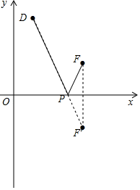
【点评】本题考查了两点间的距离公式：两点，、，，其两点间的距离，求直角坐标系内任意两点间的距离可直接套用此公式．也考查了等腰三角形的判定和勾股定理．
24．探究与发现：如图1所示的图形，像我们常见的学习用品圆规．我们不妨把这样图形叫做“规形图”，
（1）观察“规形图”，试探究与、、之间的关系，并说明理由；
（2）请你直接利用以上结论，解决以下三个问题：
①如图2，把一块三角尺放置在上，使三角尺的两条直角边、恰好经过点、，，则 50 ；
②如图3，平分，平分，若，，求的度数；
③如图4，，的10等分线相交于点、、，若，，求的度数．
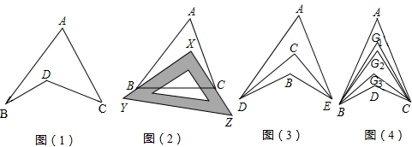
【分析】（1）首先连接并延长至点，然后根据外角的性质，即可判断出．
（2）①由（1）可得，然后根据，，求出的值是多少即可．
②由（1）可得，再根据，，求出的值是多少；然后根据，求出的度数是多少即可．
③根据，，设为，可得，解方程，求出的值，即可判断出的度数是多少．
【解答】解：（1）如图（1），连接并延长至点，
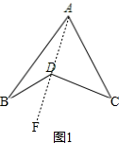，
根据外角的性质，可得
，，
又，，
；

（2）①由（1），可得
，
，，
，
故答案为：50．

②由（1），可得
，
，
，
；

③，
，
设为，
，
，
解得，
即的度数为．
【点评】此题主要考查了三角形的内角和定理，利用三角形的内角和定理和外角的性质是解答此题的关键．

